Tóm tắt kiến thức và giải bài tập Toán lớp 8: Chia đa thức một biến đã sắp xếp
A. Tóm tắt kiến thức chia đa thức một biến đã sắp xếp
1. Phương pháp:
Ta trình bày phép chia tương tự như cách chia các số tự nhiên. Với hai đa thức A và B của một biến, B ≠ 0 tồn tại duy nhất hai đa thức Q và R sao cho:
A = B . Q + R, với R = 0 hoặc bậc bé hơn bậc của 1
– Nếu R = 0, ta được phép chia hết.
– Nếu R ≠ 0, ta được phép chia có dư.
B. Hướng dẫn giải bài tập SGK trang 31, 32 Toán Đại số 8 tập 1:
Bài 1 (trang 31 SGK Toán 8 tập 1)
Sắp xếp các đa thức theo lũy thừa giảm dần của biến rồi làm phép chia:
a) (x³ – 7x + 3 – x²) : (x – 3);
b) (2x⁴ – 3x² – 3x² – 2 + 6x) : (x² – 2).
Đáp án và hướng dẫn giải bài:
a) (x³ – 7x + 3 – x2) : (x – 3)
Sắp xếp lại: (x³ – x² – 7x + 3 ) : (x – 3)
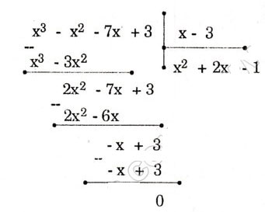
b) (2x⁴ – 3x² – 3x² – 2 + 6x) : (x² – 2) Sắp xếp lại: (2x⁴ – 3x² – 3x² + 6x – 2) : (x² – 2)
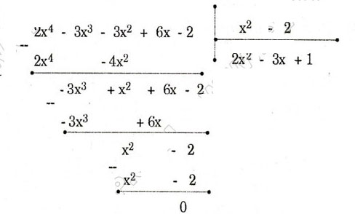
Bài 2 (trang 31 SGK Toán 8 tập 1)
Áp dụng hằng đẳng thức đáng nhớ để thực hiện phép chia:
a) (x² + 2xy + y²) : (x + y);
b) (125x³ + 1) : (5x + 1);
c) (x² – 2xy + y²) : (y – x).
Đáp án và hướng dẫn giải bài:
a) (x² + 2xy + y²) : (x + y) = (x + y)² : (x + y) = x + y.
b) (125x³ + 1) : (5x + 1) = [(5x)³ + 1] : (5x + 1)
= (5x)² – 5x + 1 = 25x² – 5x + 1.
c) (x² – 2xy + y²) : (y – x) = (x – y)² : [-(x – y)] = – (x – y) = y – x
Hoặc (x² – 2xy + y²) : (y – x) = (y² – 2xy + x²) : (y – x)
= (y – x)² : (y – x) = y – x.
Bài 3 (trang 31 SGK Toán 8 tập 1)
Cho hai đa thức A = 3x4 + x3 + 6x – 5 và B = x2+ 1. Tìm dư R trong phép chia A cho B rồi viết A dưới dạng A = B.Q + R.
Đáp án và hướng dẫn giải bài:
Vậy 3x⁴ + x³ + 6x – 5 = (x²+ 1)(3x² + x – 3) + 5x – 2
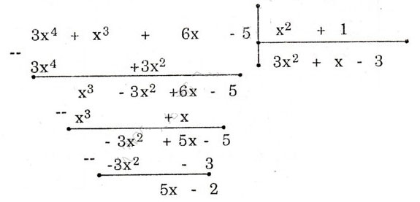
Luyện tập:
Bài 1 (trang 32 SGK Toán 8 tập 1)
Làm tính chia:
a) (25x⁵ – 5x⁴ + 10x²) : 5x²;
b) (15x³y² – 6x²y – 3x²y²) : 6x²y.
Đáp án và hướng dẫn giải bài:
a) (25x⁵ – 5x⁴ + 10x²) : 5x² = (25x⁵ : 5x² ) – (5x⁴ : 5x² ) + (10x² : 5x²) = 5x3 – x2 + 2
b) (15x³y² – 6x²y – 3x²y²) : 6x²y
= (15x³y² : 6x²y) + (– 6x²y : 6x²y) + (– 3x²y² : 6x²y)
= 15/6xy – 1 – 3/6y = 5/2xy – 1/2y – 1.
Bài 2 (trang 32 SGK Toán 8 tập 1)
Không thực hiện phép chia, hãy xét xem đa thức A có chia hết cho đa thức B hay không.
a) A = 15x⁴ – 8x³ + x²
B = 1/2x²
b) A = x² – 2x + 1
B = 1 – x
Đáp án và hướng dẫn giải bài:
a) Ta có 15x⁴ ; 8x³ ; x² chia hết cho 1/2x² nên đa thức A chia hết cho B.
b) A chia hết cho B, vì x² – 2x + 1 = (1 – x)2, chia hết cho 1 – x
Bài 3 (trang 32 SGK Toán 8 tập 1)
Làm tính chia:
(2x⁴ + x³ – 3x² + 5x – 2) : (x² – x + 1).
Đáp án và hướng dẫn giải bài
Khi đó :(2x⁴ + x³ – 3x² + 5x – 2) = (x² – x + 1)(2x³ + 3x – 2).
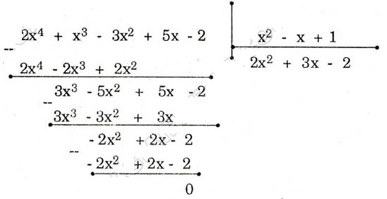
Bài 4 (trang 32 SGK Toán 8 tập 1)
Tính nhanh:
a) (4x² – 9y2) : (2x – 3y); b) (27x³ – 1) : (3x – 1);
c) (8x³ + 1) : (4x² – 2x + 1); d) (x² – 3x + xy -3y) : (x + y)
Đáp án và hướng dẫn giải bài:
a) (4x² – 9y²) : (2x – 3y) = [(2x)² – (3y)²] : (2x – 3y) = (2x –3y)(2x +3y) : (2x –3y) = 2x + 3y;
b) (27x³ – 1) : (3x – 1) = [(3x)³ – 1] : (3x – 1) = (3x – 1) [(3x)2 + 3x + 1] : (3x – 1) = 9x² + 3x + 1
c) (8x³ + 1) : (4x² – 2x + 1) = [(2x)³ + 1] : (4x² – 2x + 1)
= (2x + 1)[(2x)² – 2x + 1] : (4x² – 2x + 1)
= (2x + 1)(4x² – 2x + 1) : (4x2 – 2x + 1) = 2x + 1
d) (x² – 3x + xy -3y) : (x + y)
= [(x² + xy) – (3x + 3y)] : (x + y)
= [x(x + y) – 3(x + y)] : (x + y)
= (x + y)(x – 3) : (x + y)
= x – 3.
Bài 5 (trang 32 SGK Toán 8 tập 1)
Tìm số a để đa thức 2x3 – 3x2 + x + a chia hết cho đa thức x + 2
Đáp án và hướng dẫn giải bài:
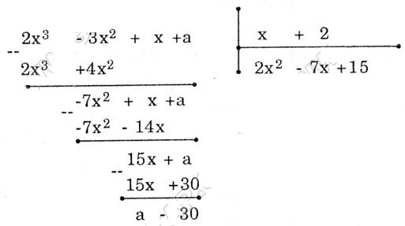
Khi đó 2x³ – 3x² + x + a = (x + 2) (2x² – 7x + 15) + a – 30 để đa thức 2x³ – 3x2 + x + a chia hết cho đa thức (x + 2) thì phần dư a – 30 = 0 hay a = 30.

